Simposio Internacional de Industria y Energía

Título
Contribución al sistema de distribución de la canasta familiar normada y los mercados paralelos en Santa Clara.
Title
Contribution to the distribution system of the regulated family basket and parallel markets in Santa Clara.

Yalili Rodríguez Romero¹, José Alberto Knudsen González²
1-Yalili Rodríguez Romero. Universidad Central “Marta Abreu” de las Villas, Cuba. yrromero@uclv.cu
2- José Alberto Knudsen González. Universidad Central “Marta Abreu” de las Villas, Cuba. knudsen@uclv.edu.cu
Resumen: La investigación realizada contribuye a mejorar el sistema de distribución de la canasta familiar normada y los mercados paralelos en Santa Clara. Actualmente estas cadenas tienen una contradicción entre sus integrantes; los comerciantes que quieren entregar completamente los pedidos a sus clientes y los transportistas tratando de optimizar la capacidad y volumen de sus medios, consumiendo la menor cantidad de combustible. Con el fin de conjugar ambos aspectos en la investigación se desarrolla un procedimiento para planificar eficientemente las rutas de distribución. Entre las técnicas que se lograron conjugar en el procedimiento están el Método de balance, el Método de la Mochila y el Método del Agente Viajero. Los resultados obtenidos permitieron mejorar la situación existente con el aprovechamiento de los recursos disponibles por las empresas participantes, específicamente con el recurso medio de transporte.
Abstract: This paper carried out contributes to improving the distribution system of the regulated family basket and parallel markets in Santa Clara. Currently these chains have a contradiction between their members; merchants who want to lead-time to their customers and carriers trying to optimize the capacity and volume of their means, while consuming the least amount of fuel. In order to combine both aspects in the investigation, a procedure is developed to efficiently plan the distribution routes. Among the techniques that were managed to combine in the procedure are the Balance Method, the Backpack Method and the Travelling Salesman Method. The results obtained allowed to improve the existing situation with the use of the resources available by the participating companies, specifically with the means of transport.
Palabras Clave: Transporte; Sistema de Distribución; Canasta Familiar Normada; Mercados Paralelos; Método de la Mochila; Método del Agente Viajero.
Keywords: Transport; Distribution system; Regulated Family Basket; Parallel Markets; Backpack Method; Travelling Salesman Method.

1. Introducción
La tendencia de las empresas a nivel mundial, está en dar mayor importancia a las cadenas de suministro en términos de la gestión y la planificación de las actividades de los procesos de compras, producción, transporte, almacenaje, manutención y distribución. Esto lleva a las empresas a la conclusión que, para sobrevivir y tener éxito, ya no basta mejorar sus operaciones ni integrar sus funciones internas, sino que se hace necesario ir más allá de las fronteras e iniciar relaciones de intercambio de información, materiales y recursos con los proveedores y clientes en una forma mucho más integrada, utilizando enfoques innovadores que beneficien conjuntamente a todos los actores de la cadena de suministro (Bernal Torres, Fracica Naranjo, & Frost González, 2012; Chen, Lin, & Huang, 2006; Ernst & Kamrad, 2000; Martínez, Jiménez Ruiz, & Gurdián Fuentes, 2019).
El constante estudio y desarrollo de los sistemas logísticos ha permitido dar soluciones viables e incidir de manera positiva en las cadenas de abastecimiento. Cualquier esfuerzo encaminado a la reducción de costos, de los plazos de entrega, y por ende el aumento del nivel de calidad en los servicios son bienvenidos y están en el orden del día de la logística empresarial (Nuñez-Perez et al., 2017; Salas-Navarro, Meza, Obredor-Baldovino, & Mercado-Caruso, 2019).
Además, los centros de distribución se han vuelto un punto clave para las empresas, y esto se debe a que no solo permiten gestionar mejor los procesos en la cadena de suministro, sino que también hacen uso de una excelente gestión de logística que les permite ser más eficientes y óptimos a la hora de almacenar o distribuir los productos, esta gestión podrá determinar el nivel competitivo en el que se encuentran. Pues en el contexto actual, la competencia no se enfoca de empresa a empresa, sino que lo determina el poseedor de la mejor cadena de abastecimiento (Lozada Manjarrés, Jiménez Pérez, & Moreno Laguna, 2020).
Los métodos de la mochila y el agente viajero son métodos de optimización combinatoria computacional muy utilizados en la práctica. El primero trata de maximizar el valor del conjunto de objetos que entren dentro de la mochila sin exceder la máxima capacidad de esta (Sandoya, 2014; Zavala Díaz, 2021). Por otra parte, el segundo minimiza las distancias a recorrer (Anaya Fuentes, Hernández Gress, Seck Tuoh Mora, & Marín, 2016; Pauccara Pinares, 2019; Penna, 2014; Roldan, 2000).
El desarrollo de los encadenamientos productivos y las cadenas de suministro en Cuba han presentado deficiencias debido a las tendencias a cambios de estructura sin desarrollar nuevos enfoques de funcionamiento, conservadurismo, bajo desarrollo de la cooperación y la colaboración, excesiva confianza en los mecanismos económicos-financieros, no reconociendo que los cambios se concretan en los factores técnico-organizativos, tendencia a la optimización individual en las empresas así como la débil investigación y desarrollo en el tema (Acevedo Suárez & Gómez Acosta, 2016).
La Empresa Mayorista de Productos Alimenticios y Otros Bienes de Consumo de Villa Clara, tiene la responsabilidad de reaprovisionar productos destinados al consumo social, la gastronomía, canasta básica y ventas liberadas en la población. Para ello, esta empresa se apoya de la Base de Carga, perteneciente a la Empresa de Transporte. La cual es la encargada del movimiento y traslado de la mercancía hasta las bodegas y/o merados para su posterior venta a los clientes. Esta cadena de suministro presenta problemas en la planificación de sus cadenas de distribución evidenciándose en la entregas de pedidos incompletos, incumpliendo en las fechas de entregas fijadas a sus clientes, retraso en la llegada de los aseguramientos, burocratismo y demora al realizar los trámites para la obtención de los recursos necesarios, nivel de servicio bajo en diferentes eslabones de la cadena, ciclo de pedidos muy extensos, fallos en el transporte, lo que se resume en un desempeño inestable y descoordinado de estas cadenas de suministro.
Por lo que se traza como objetivo general de la investigación: contribuir a la planificación eficiente de las cadenas de suministro en la Empresa Mayorista de Productos Alimenticios y Otros Bienes de Consumo en Villa Clara. Para darle cumplimiento se traza como objetivos específicos:
- Desarrollar un procedimiento que permita la optimización de rutas de distribución en las cadenas de suministro maximizando el aprovechamiento de las capacidades de los medios de transporte.
- Evaluar los resultados obtenidos a partir de los indicadores de impacto económico seleccionados en las cadenas de suministro.
La investigación se estructura en cinco sesiones. A continuación, se detalla la metodología utilizada, se muestran los resultados y su discusión. Por último, las conclusiones propuestas con sugerencias para futuras investigaciones y las referencias bibliográficas.
2. Metodología
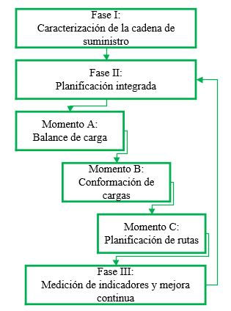
Para dar respuesta a la problemática planteada se realiza el procedimiento que se muestra en la figura 1. Dicho procedimiento cuanta de tres fases bien delimitadas. En la segunda fase se confecciona la carga y se planifican las rutas. Este análisis se realiza con la combinación del método de la mochila con el agente viajero. En el caso de estudio se ilustra con mayor profundidad este procedimiento.

Figura 1. Procedimiento para la planificación eficiente de la cadena de suministro. Fuente: elaboración propia.
3. Resultados y discusión
La aplicación del procedimiento comienza con la descripción de la cadena de suministro de la Empresa Mayorista de Productos Alimenticios y Otros Bienes de Consumo de Villa Clara (EMPA), específicamente la distribución de los productos de la canasta familiar normada (CFN) y la cadena del mercado paralelo (MeP) en la ciudad de Santa Clara. En la figura 2 y 3 se realiza un mapeo de la CFN y MeP respectivamente
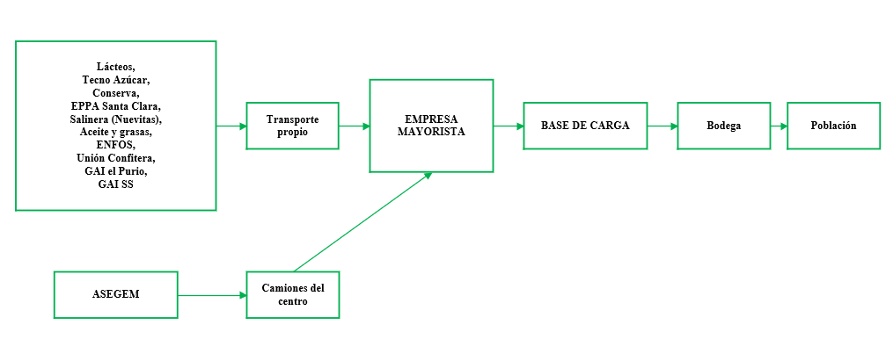

Figura 2. Mapeo de la cadena de suministro de la canasta familiar normada. Fuente: Documentos de la empresa
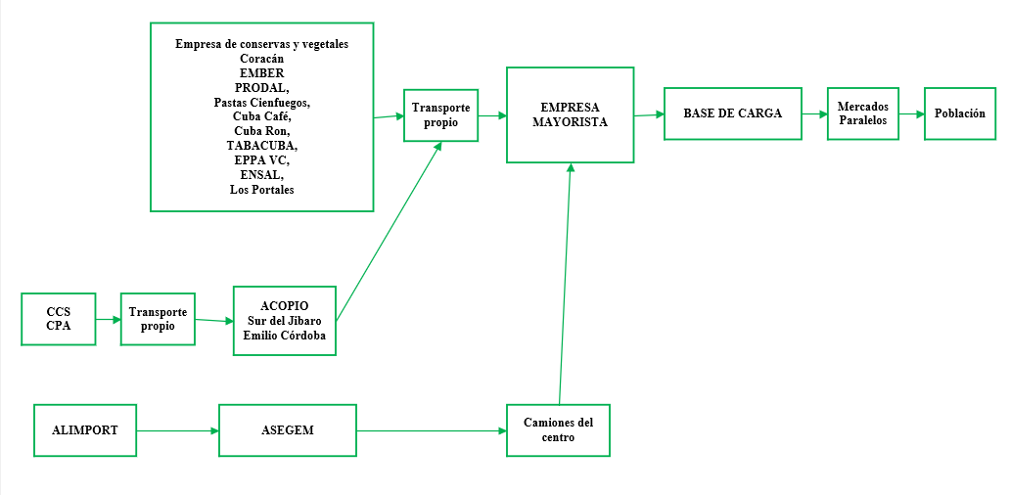

Figura 3: Mapeo de la cadena de suministro de mercados paralelos. Fuente: Documentos de la empresa
Una vez representada ambas cadenas de suministro se procede a determinar las causas que provocan la insatisfacción de los clientes al retrasarse la entrega de los pedidos mediante el diagrama de causa- efecto ver figura 4.
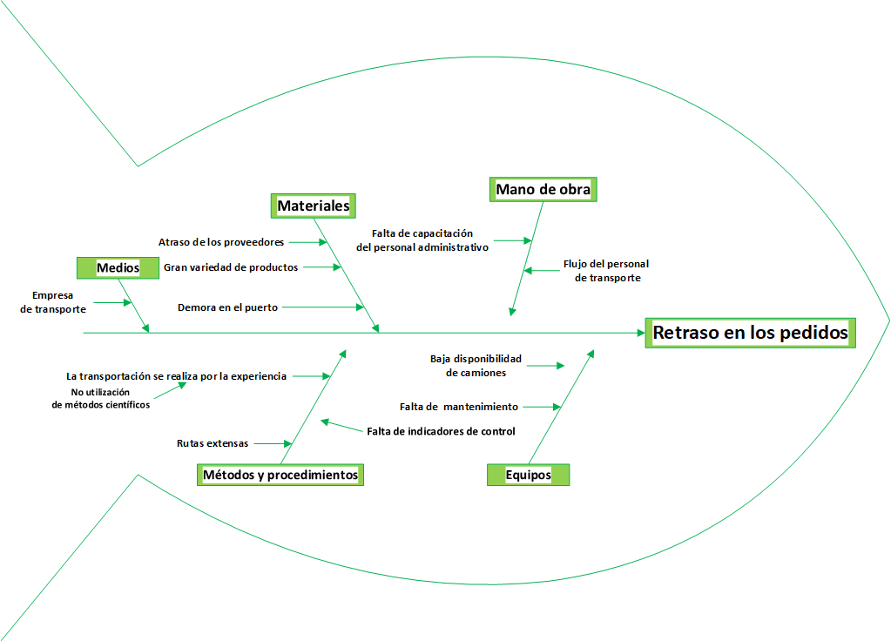
Figura 4. Diagrama de causa - efecto de la situación de la empresa al retraso de los pedidos. Fuente: elaboración propia.
Además se calcula el nivel de pedidos entregados en tiempo por mes, en cuanto a la entrega de pedidos en tiempo, siendo el primero de un 97.25 %, el cual se considera adecuado, pero se conoce que los plazos de entrega son demasiado extensos, es decir que se dispone de al menos un mes para realizar las entregas, por lo que se determina que no se tienen en cuenta las necesidades de los cliente para definir los plazos, que más bien están establecidos teniendo en cuenta la disponibilidad de los productos y la no disponibilidad de los medios de transporte. Por ello se traza como estrategia la elaboración de esta metodología para la optimización de los medios de transporte en las condiciones actuales de la institución.
En la Fase 2: “Planificación Integrada” se realiza el balance de carga y la planificación de rutas. Se comienza con el registro de los vehículos disponibles, este análisis se toma de los modelos BC-1, BC-2 y BC-3 establecidos por el Ministerio del Transporte (MITRANS, 2013). La conformación de la carga se realiza con la máxima utilización posible de la capacidad y volumen de los medios de transporte (se utilizan dos camiones de 7 toneladas y dos camiones de 10 toneladas). Para ello te tiene en cuanta la demanda establecida y los productos seleccionados (arroz, frijoles, sal, azúcar crudo y azúcar refino). Se determina que el número máximo de bodegas a visitar es 3 y para los mercados se establece el despacho de mercancías dos veces por semana. Luego de establecida las cargas se determinan las distancias entre los diferentes nodos /clientes y se elabora la matriz de distancias en kilómetros para la aplicación del método del agente viajero, apoyado en la experiencia del personal de transporte. La puesta en práctica del método del agente viajero dio como resultado que los dos nodos iniciales que garantiza el menor ciclo de distancia es: Ruta CFN: nodo Almacén 404- nodo Comercial Capiro y Ruta MeP: nodo Almacén 404- nodo La Victoria. La tabla 1 y 2 muestran las restantes rutas de distribución.
N | Rutas de la UEB 4C
1 | Almacén 404-La Victoria-Río Plata-Almacén 404
2 | Almacén 404-Río Plata-La Bonita-Almacén 404
3 | Almacén 404-La Armonía-Viñales-Almacén 404
4 | Almacén 404-Viñales-La Ideal-Almacén 404
5 | Almacén 404-La Ideal-El Acuario-Almacén 404
6 | Almacén 404-El Acuario-La Fama-Almacén 404
7 | Almacén 404-Las Antillas-El Triunfo-Almacén 404
8 | Almacén 404-El Triunfo-Almacén 404
9 | Almacén 404-El Triunfo-El Compromiso-Almacén 404
10 | Almacén 404-El Compromiso-La Textilera-Almacén 404
11 | Almacén 404-El Bélico-El Arrollo-Almacén 404
12 | Almacén 404-El Arrollo-El Camino-La Vereda-Almacén 404
13 | Almacén 404-La Vereda-Comercial Capiro-Almacén 404
14 | Almacén 404-Comercial Capiro-Almacén 404
Tabla 1. Rutas de distribución de la CFN en Santa Clara. Fuente: elaboración propia.
N | Ruta mercado paralelo
1 | Almacén 404-La Victoria-Mercacentro-12 Planta-Sierra Morena-La Central- Virginia-Almacén 404
Tabla 2: Rutas de distribución de los MeP en Santa Clara. Fuente: elaboración propia.
En la Fase 3: “Medición de indicadores y mejora continua” se analiza el cálculo de indicadores donde se determina que existe un desaprovechamiento de la capacidad volumétrica de los medios de transporte, este resultado desfavorable se debe a que se trata de cargas pesadas, las mismas tienen mucho peso, pero ocupan poco volumen. Sin embargo, existe buen aprovechamiento de la capacidad estática del medio, por lo que se le da solución al problema de la mochila (ver tabla 3 y 4).
Viaje | Camión | Aprov. capacidad % | Aprov.  volumen% | Viaje | Camión | Aprov. capacidad % | Aprov. Volumen%
1er | C1(10t) | 96,70 | 15,77 | 3er | C1(10t) | 96,00 | 13,17
 | C2(10t) | 98,60 | 13,67 |  | C2(10t) | 98,10 | 15,20
 | C3(7t) | 98,00 | 15,84 |  | C3(7t) | 97,43 | 16,09
 | C4(7t) | 96,43 | 16,61 |  | C4(7t) | 94,14 | 14,50
2do | C1(10t) | 98,20 | 14,62 | 4to | C3(7t) | 97,86 | 16,82
 | C2(10t) | 91,20 | 14,20 |  | C4(7t) | 66,14 | 8,89
 | C3(7t) | 96,43 | 16,25
 | C4(7t) | 93,14 | 16,02
Tabla 3. Aprovechamiento de las capacidades de los camiones en la ruta CFN. Fuente: elaboración propia.
Envío | Camión | Aprov capacidad % | Aprov del volumen% | Envío | Camión | Aprov capacidad % | Aprov del volumen%
1er | 10t | 80,80 | 12,65 | 5to | 7t | 99,14 | 16,48
2do | 7t | 99,14 | 16,48 | 6to | 7t | 99,14 | 16,48
3er | 7t | 99,14 | 16,48 | 7to | 7t | 99,14 | 16,48
4to | 10t | 99,14 | 16,48 | 8vo | 10t | 93,70 | 15,40
Tabla 4. Aprovechamiento de las capacidades de los camiones en la ruta MeP. Fuente: elaboración propia.
En la tabla 5 y 6 se plasma el comportamiento de los indicadores calculados antes y después en las rutas analizadas, mientras que las tablas 7 reflejan el comportamiento del plazo de entrega y los costos referentes a gastos de combustible. Este análisis debe realizarse al concluir cada mes para realizar las valoraciones correspondientes y los ajustes para las entregas del próximo mes.

 | Cap. Vol  Antes(m3) | Cap. Vol después (m3) | Cap. Estática antes (t) | Cap. Estática después(t) | Comb. Consumido  antes (L) | Comb. Consumido después (L)
10t | 7,00 | 14,52 | 46,60 | 96,97 | 100.00 | 63.83
10t | 12,10 | 14,36 | 80,90 | 95,97
7t | 15,13 | 16,25 | 90,75 | 97,43
7t | 9,68 | 14,00 | 60,50 | 87,46
Tabla 5. Comportamiento del aprovechamiento de las capacidades en la ruta CFN. Fuente: elaboración propia.
 | Cap. Vol  antes (m3) | Cap. Vol después (m3) | Cap. Estática antes (t) | Cap. Estática después(t) | Comb. Consumido  antes (L) | Comb. Consumido después (L)
10t | 9,40 | 12,65 | 60,10 | 80,80 | 40,00 | 33,28
10t | 12,37 | 15,40 | 75,30 | 93,70
7t | 13,36 | 16,48 | 80,40 | 99,14
7t | 14,15 | 16,48 | 85,13 | 99,14
Tabla 6. Comportamiento del aprovechamiento de las capacidades en la ruta de MeP. Fuente: elaboración propia.
 | Plazo de entrega antes (días) | Plazos de entregas después (días) | Costos  antes ($) | Costos después ($)
Rutas CFN | 6 | 2 | 300,00 | 191,49
Ruta mercado | no fijadas en el mes | programadas: dos entregas por semana | 120,00 | 99,84
Tabla 7. Comportamiento de los plazos de entrega y los costos. Fuente: elaboración propia.
4. Conclusiones
Entre las deficiencias detectadas al caracterizar las cadenas de suministro estudiadas se destaca la no existencia de una planificación adecuada en las rutas a distribuir, pedidos entregados fuera de tiempo y plazos de entrega extensos dentro del mes previsto, ausencia de un método científico que planifique capacidad-distancia de recorrido y no existe control de los indicadores de explotación del transporte. Como resultado de la aplicación del procedimiento se logró mejorar el aprovechamiento de las capacidades de los medios disponibles, resultando un aprovechamiento del 69.68% al 94.45% en la cadena de suministro CFN y del 75.23% al 93.19% en la cadena MeP.
Esta investigación tiene como limitante que se enmarca solamente en la ciudad de Santa Clara, específicamente la ruta UEB- 4C y que los productos a distribuir ya están en los almacenes listos para el traslado. En investigaciones posteriores se pretende continuar con el análisis de la cadena de suministro para propiciar nodos de integración entre la Empresa Mayorista de Alimentos y la Empresa de Transporte que contribuyan a mejorar el flujo material desde los puertos o campos hasta las bodegas o mercados para su comercialización.
5. Referencias bibliográficas
- Acevedo Suárez, & Gómez Acosta, M. (2016). Modelo de gestión integrada de las cadenas de suministro. Academia de Ciencias de Cuba.
- Anaya Fuentes, G., Hernández Gress, E., Seck Tuoh Mora, J., & Marín, M. (2016). Solución al Problema de Secuenciación de Trabajos mediante el Problema del Agente Viajero. Revista Iberoamericana de Automatica e Informatica Industrial, 13(4), 430-437.
- Bernal Torres, C. A., Fracica Naranjo, G., & Frost González, J. S. (2012). Análisis de la relación entre la innovación y la gestión del conocimiento con la competitividad empresarial en una muestra de empresas en la ciudad de Bogotá. Estudios gerenciales, 28(spe), 303-315.
- Chen, C.-T., Lin, C.-T., & Huang, S.-F. (2006). A fuzzy approach for supplier evaluation and selection in supply chain management. International Journal of Production Economics, 102(2), 289-301.
- Ernst, R., & Kamrad, B. (2000). Evaluation of supply chain structures through modularization and postponement. European Journal of Operational Research, 124(3), 495-510.
- Lozada Manjarrés, A. P., Jiménez Pérez, Á. F., & Moreno Laguna, M. J. (2020). Análisis de la competitividad y optimización de los procesos en los centros de distribución logístico en la ciudad de Santa Marta.
- Martínez, F. d. S., Jiménez Ruiz, I. R., & Gurdián Fuentes, L. F. (2019). Evaluación del Sistema de distribución de materia prima para los productos de la empresa Cárnicos Don Octavio, en el municipio de Ocotal, departamento de Nueva Segovia, durante el primer semestre 2019. Universidad Nacional Autónoma de Nicaragua, Managua,
- MITRANS. (2013). Indicaciones metodológicas para elaborar el balance de carga. Gaceta Oficial de la República de Cuba.
- Nuñez-Perez, N., Ortíz-Barrios, M., McClean, S., Salas-Navarro, K., Jimenez-Delgado, G., & Castillo-Zea, A. (2017). Discrete-event simulation to reduce waiting time in accident and emergency departments: A case study in a district general clinic. Paper presented at the International Conference on Ubiquitous Computing and Ambient Intelligence.
- Pauccara Pinares, D. (2019). Aplicación del problema del agente viajero a la recolección de residuos sólidos de la Municipalidad Distrital de San Jerónimo.
- Penna, A. F. (2014). Problema del agente viajero. XIKUA Boletín Científico de la Escuela Superior de Tlahuelilpan, 2(3).
- Roldan, C. Y. C. (2000). Estudio comparativo de diversos metodos de solucion del problema del agente viajero (PAV).
- Salas-Navarro, K., Meza, J. A., Obredor-Baldovino, T., & Mercado-Caruso, N. (2019). Evaluación de la cadena de suministro para mejorar la competitividad y productividad en el sector metalmecánico en barranquilla, Colombia. Información tecnológica, 30(2), 25-32.
- Sandoya, F. (2014). El problema de la mochila, complejidad, cotas y métodos de búsqueda eficientes. Matemática, 12(2), 43-51.
- Zavala Díaz, J. C. (2021). “Cooperation Greedy Monkey Algorithm”: Algoritmo paralelo para resolver la clase fuertemente correlacionada del problema de la mochila 0-1. Programación Matemática y Software.

